ЗБИРКА ЗАДАТАКА ИЗ БИОЛОГИЈA

БИ 1.1.2. разликујеживу и неживуприроду у непосредномокружењу у типичнимслучајевим
- Пажљивопогледај слику. Заокружи трижива бића на слици.
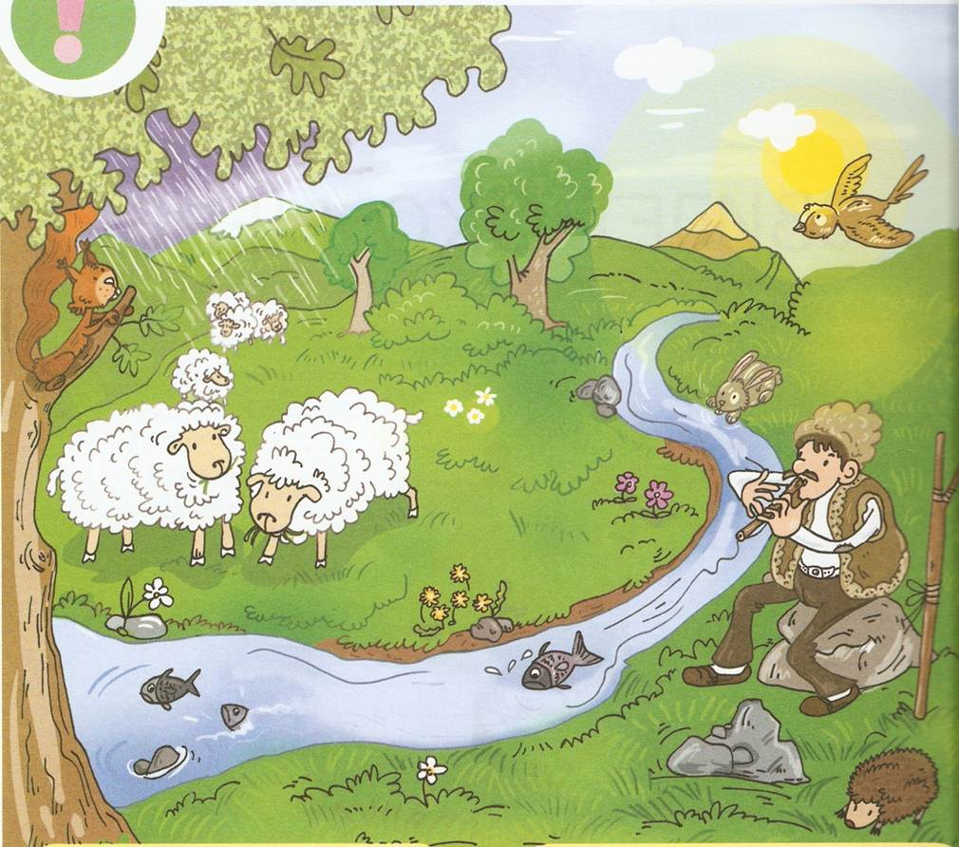

БИ 1.2.2 Знадајећелијанајмањајединицаграђесвихживихбића
2. Заокружитачанодговор.
Најмањајединицаграђе и функцијесвихживихбићаје:
А) орган
Б) ткиво
В) ћелија

БИ 1.1.5. знадапостојепросторне и временскепроменекодживихбића и познајеосновнечињенице о томе.
- Пажљивопосматрајслике. Поред сваке слике напишикојеје годишњедоба.

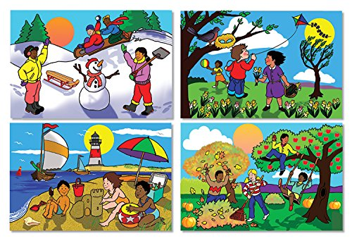

БИ 1.5.1. Знаосновнемерезаодржавањеличнехигијене и разумезаштојебитнодаихсепридржава
- Заокружисловоиспредтачногодговора

Редовноодржавањеличнехигијеневажнојезбогочувања:
А) здравља
Б) другарства
В) околине

БИ 1.2.3. Знаосновнекарактеристикеграђебиљака, животиња и човека и основнефункцијекојесеобављајунанивоуорганизма
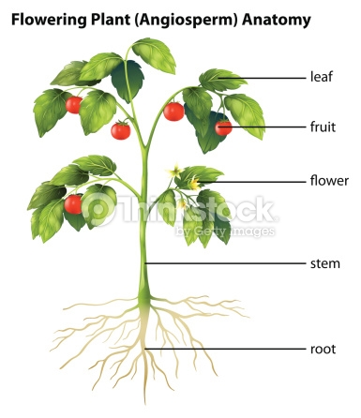
- Пажљивопосматрај слику и обележиделовебиљке.

БИ 1.2.3. Знаосновнекарактеристикеграђебиљака, животиња и човека и основнефункцијекојесеобављајунанивоуорганизма
- Напишитриорганакојапостојекодживотиња.
___________________________
___________________________
____________________________

БИ 1.3.1. разумедајединкаједневрстедајепотомкеистеврсте
- Посматрајилустрацију и допуни реченицу..
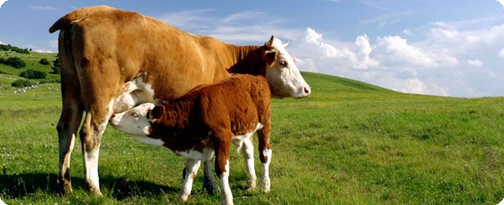
Краваспада у крупнедомаћеживотиње. Њеномладунче се зове _______________, а мужјак
______________ .

БИ1.2.6. Разумедасупојединипроцесизаједничкизасваживабића
- Заокружитачанодговор
Животнипроцескоји je заједнички зачовека, мачку и ружује:
А) скакање
Б) дисање
В) пливање

БИ1.5.5. Препознајеосновнезнакепоремећајафункцијепојединихоргана и знакеинфекције и кадаморадасеобратилекару
- Заокружисловоиспредтачногодговора

Дабисачувалисвојездрављенебитребалода :
А) трчимо
Б) пушимо
В) здравосехранимо

БИ1.5.5. Препознајеосновнезнакепоремећајафункцијепојединихоргана и знакеинфекције и кадаморадасеобратилекару
10. Заокружисловоиспредтачногодговора
Кадаимамоповишенутемпературу и отежанодишемоморамодаидемо :
А) у биоскоп
Б) кодлекара
В) у шетњу

1.4.8. Знаштаможеличнопредузети у заштитисвогнепосредногживотногокружења
11. Заокружисловоиспредтачногодговора
Нашуоколинунећемозагадитиакоотпад:
А) бацити поред пута
Б) бацимо у реку
В) рециклирамо

